Министерство науки и высшего образования Российской Федерации
Федеральное государственное бюджетное образовательное учреждение
высшего образования
«Вятский государственный университет»
Колледж ВятГУ

ОТЧЕТ
ПО ДОМАШНЕЙ КОНТРОЛЬНОЙ РАБОТЕ №3
«ИЗУЧЕНИЕ БАЗОВЫХ ПРИНЦИПОВ ОРГАНИЗАЦИИ ПРОЦЕДУР И ФУНКЦИЙ»
ПО ДИСЦИПЛИНЕ «ОСНОВЫ АЛГОРИТМИЗАЦИИ И ПРОГРАММИРОВАНИЯ»

Выполнил: студент учебной группы
ИСПк-101-51-00
Долгих Александр Андреевич

Преподаватель:
Сергеева Елизавета Григорьевна

Киров
2025
Цель работы:
Освоить синтаксис построения процедур и функций, изучить способы
передачи данных в подпрограммы, получить навыки организации минимального пользовательского интерфейса.
1. Реализовать программму вычисления площади фигуры, ограниченной кривой 2 ∗ x3 + (1) ∗ x2 + (0) ∗ x + (3) и осью OX (в положительной части по оси OY).
2. Вычисление определенного интеграла должно выполняться численно, с применением метода средних прямоугольников.
3. Пределы интегрирования вводятся пользователем.
4. Взаимодействие с пользователем должно осуществляться посредством case-меню.
5. Требуется реализовать возможность оценки погрешности полученного результата.
6. Необходимо использовать процедуры и функции там, где это целесообразно.

Математическая выкладка:

Формула Ньютона-Лейбница (интегральное исчисление):
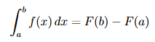
Рисунок 1 – Формула Ньютона-Лейбница
где F(x) – первообразная функции f(x).

Формула средних прямоугольников для численного интегрирования функции f(x):

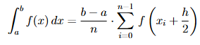
Рисунок 2 – Формула средних прямоугольников
где n – количество шагов разбиения.

Чтобы вычислить площадь с помощью метода Ньютона-Лейбница нужно найти первообразную функции, подставить сначала верхний предел в первообразную и вычислить, затем так же подставить нижний предел в первообразную, вычислить и вычесть найденное значение из предыдущего.
Чтобы найти площадь с помощью метода средних прямоугольников пользователю нужно для начала задать нижний и верхний пределы интегрирования, затем количество шагов разбиения этого отрезка(от количества шагов зависит точность вычисления), из верхнего предела вычитается нижний и разность делится на количество шагов, так мы вычисляем длину одного шага, далее прибавляя к нижнему пределу длину шага вычисляется абцисса прямоугольника, подставляя эту абциссу в функцию вычисляется ордината этой точки, далее снова прибавляем шаг к нижнему пределу, и снова вычисляем ординату при-
бавляя к предыдущей, пока не дойдём до конца, после этого сумму умножаем на длину шага и таким образом находим площадь.
Абсолютная погрешность это числовая разница между двумя этими методами. Относительная погрешность это разница между этими методами, делённая на результат более точного метода, помноженная на 100, что даёт увидеть погрешность в процентах.

Схема алгоритмов:
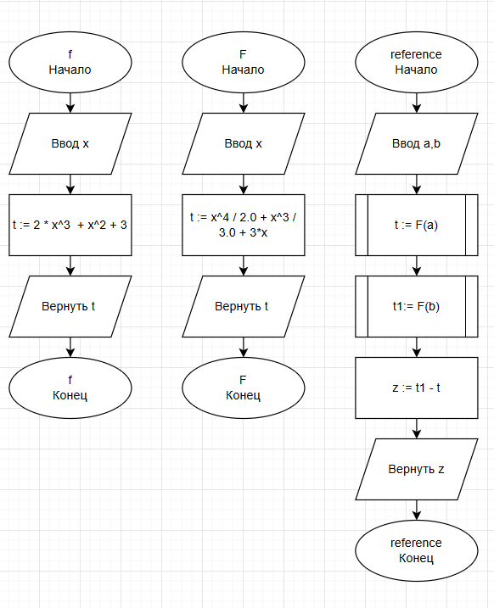
Рисунок 3 – Алгоритм 1

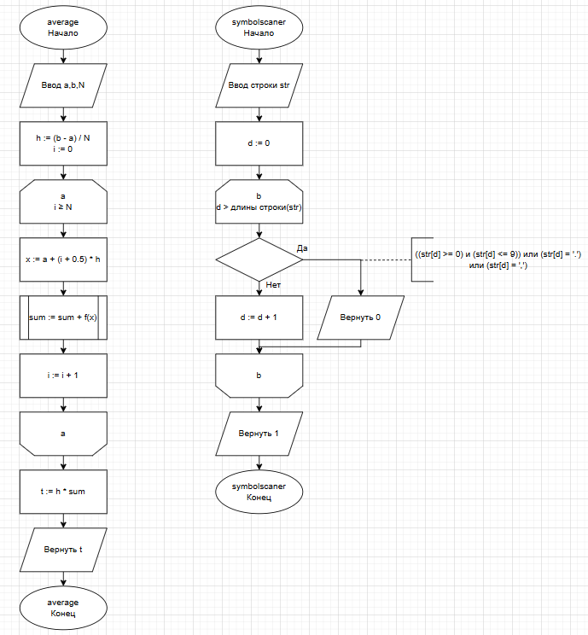
Рисунок 4 – Алгоритм 2

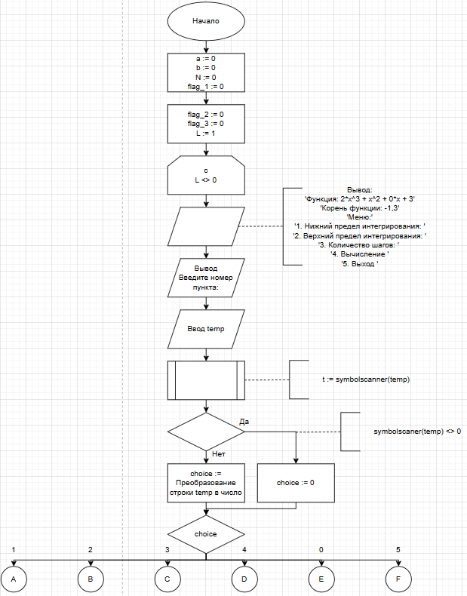
Рисунок 5 – Алгоритм 3

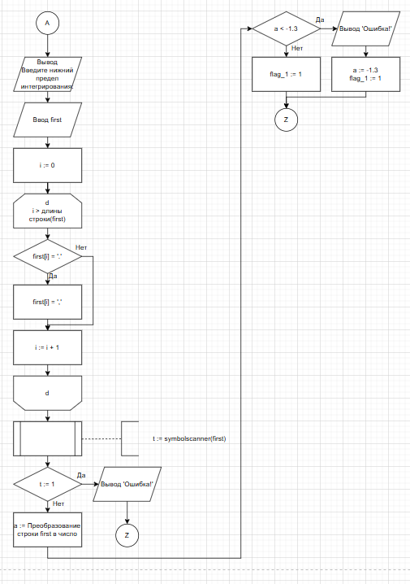
Рисунок 6 – Алгоритм 4

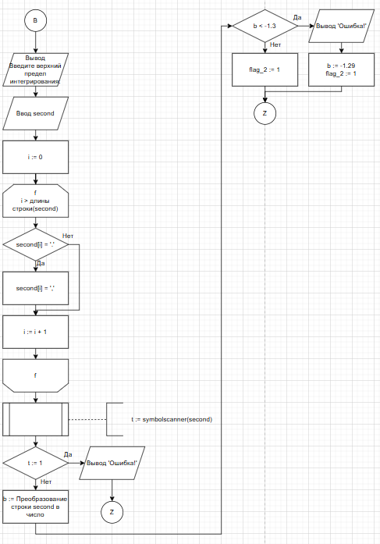
Рисунок 7 – Алгоритм 5

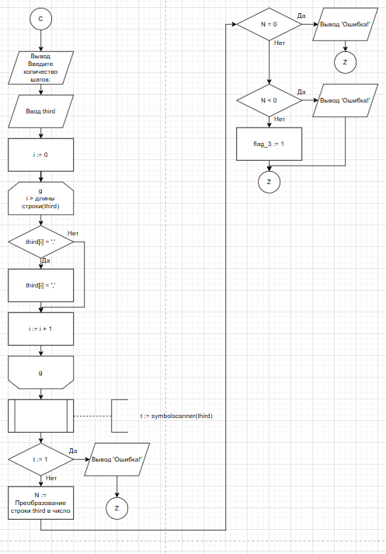
Рисунок 8 – Алгоритм 6

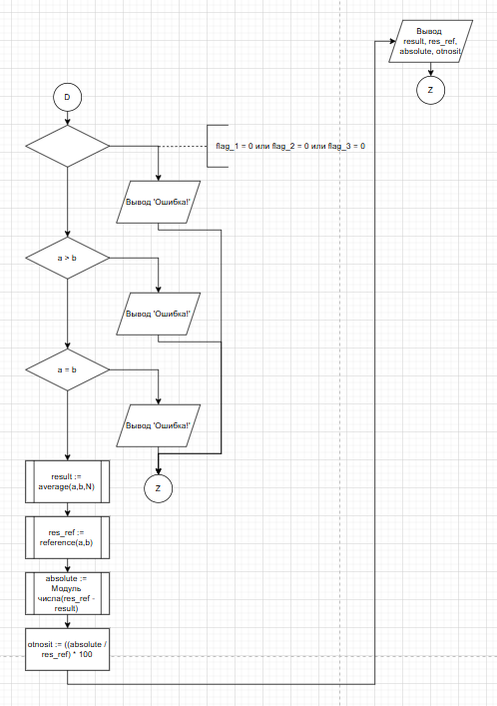
Рисунок 9 – Алгоритм 7

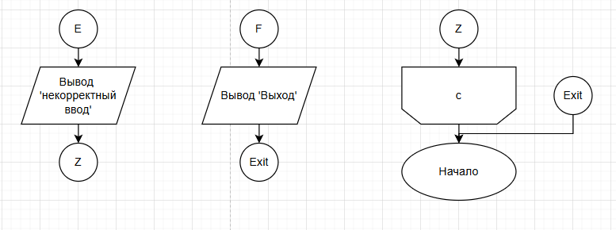
Рисунок 10 – Алгоритм 8

Исходный код:

uses CRT;

function f(x: real): real;
begin
Result := 2 * Power(x, 3) + Power(x, 2) + 3;
end;

function F1(x: real): real;
begin
Result := Power(x, 4) / 2.0 + Power(x, 3) / 3.0 + 3 * x;
end;

function reference(a, b: real): real;
begin
Result := F1(b) - F1(a);
end;

function average(a, b: real; N: integer): real;
var
h, sum, x: real;
begin
h := (b - a) / N;
sum := 0.0;
for var i := 0 to N - 1 do
begin
x := a + (i + 0.5) * h;
sum := sum + f(x);
end;
Result := h * sum;
end;

function symbolscaner(str: string): integer;
begin
for var d := 1 to Length(str) do
if ((str[d] >= '0') and (str[d] <= '9')) or (str[d] = '.') or (str[d] = ',') then
begin
Result := 0;
exit;
end;
Result := 1;
end;

var
first, second, third, temp: string;
a, b: real;
resultInt, res_ref, absolute, otnosit: real;
flag_1, flag_2, flag_3: integer;
choice, N, code: integer;

begin
a := 0.0;
b := 0.0;
flag_1 := 0;
flag_2 := 0;
flag_3 := 0;
N := 0;

while true do
begin
ClrScr;
writeln('Функция: 2*x^3 + x^2 + 0*x + 3');
writeln('Корень функции: -1,3');
writeln('Меню:');
writeln('1. Нижний предел интегрирования: ', a:0:5);
writeln('2. Верхний предел интегрирования: ', b:0:5);
writeln('3. Количество шагов: ', N);
writeln('4. Вычисление');
writeln('5. Выход');
write('Введите номер пункта: ');
readln(temp);

if symbolscaner(temp) <> 0 then
choice := 0
else
begin
Val(temp, choice, code);
if code <> 0 then
choice := 0;
end;

case choice of
1:
begin
write('Введите нижний предел интегрирования: ');
readln(first);

for var i := 1 to Length(first) do
if first[i] = '.' then
begin
first[i] := ',';
break;
end;

if symbolscaner(first) <> 0 then
begin
writeln('Ошибка! Строка содержит недопустимые символы!');
readln;
continue;
end;

Val(first, a, code);
if code <> 0 then
begin
writeln('Ошибка преобразования числа!');
readln;
continue;
end;

if a < -1.3 then
begin
writeln('Ошибка! Нижний предел интегрирования не может быть меньше -1.3!');
readln;
a := -1.3;
flag_1 := 1;
continue;
end;
flag_1 := 1;
end;

2:
begin
write('Введите верхний предел интегрирования: ');
readln(second);

for var i := 1 to Length(second) do
if second[i] = '.' then
begin
second[i] := ',';
break;
end;

if symbolscaner(second) <> 0 then
begin
writeln('Ошибка! Строка содержит недопустимые символы!');
readln;
continue;
end;

Val(second, b, code);
if code <> 0 then
begin
writeln('Ошибка преобразования числа!');
readln;
continue;
end;

if b < -1.3 then
begin
writeln('Ошибка! Верхний предел интегрирования не может быть меньше -1.3!');
readln;
b := -1.29;
flag_2 := 1;
continue;
end;
flag_2 := 1;
end;

3:
begin
write('Введите количество шагов: ');
readln(third);

for var i := 1 to Length(third) do
if third[i] = '.' then
begin
third[i] := ',';
break;
end;

if symbolscaner(third) <> 0 then
begin
writeln('Ошибка! Строка содержит недопустимые символы!');
readln;
continue;
end;

Val(third, N, code);
if (code <> 0) or (N = 0) then
begin
writeln('Ошибка!Количество шагов не должно быть равно нулю!');
readln;
continue;
end;
if N < 0 then
begin
writeln('Ошибка! Количество шагов должно быть больше нуля!');
readln;
continue;
end;

flag_3 := 1;
end;

4:
begin
if (flag_1 = 0) or (flag_2 = 0) or (flag_3 = 0) then
begin
writeln('Проверьте введённые данные! Введены не все пункты!');
readln;
continue;
end;

if a > b then
begin
writeln('Ошибка! Нижный предел должен быть больше верхнего!');
readln;
continue;
end
else if a = b then
begin
writeln('Ошибка! Пределы интегрирования не должны быть равны!');
readln;
continue;
end;

resultInt := average(a, b, N);
res_ref := reference(a, b);
absolute := Abs(res_ref - resultInt);
otnosit := (absolute / res_ref) * 100.0;

ClrScr;
writeln('Площадь фигуры, вычисленная методом средних прямоугольников: ', resultInt:0:3);
writeln('Площадь фигуры, вычисленная методом Ньютона-Лейбница: ', res_ref:0:3);
writeln('Абсолютная погрешность: ', absolute:0:3);
writeln('Относительная погрешность: ', otnosit:0:3, '%');
readln;
end;

5:
begin
writeln('Завершение программы');
exit;
end;

else
begin
writeln('Некорректный ввод!');
readln;
end;
end;
end;
end.

Результаты работы программы:

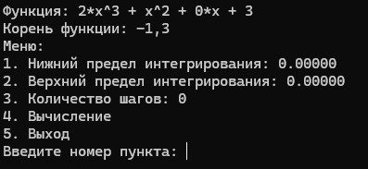
Рисунок 11 – Меню

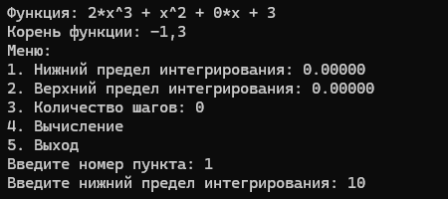
Рисунок 11 – Ввод нижнего предела инегрирования

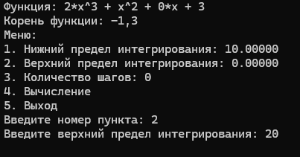
Рисунок 12 – Ввод верхнего предела инегрирования

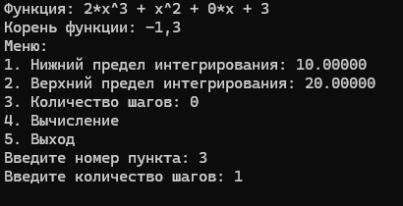
Рисунок 13 – Ввод количества шагов

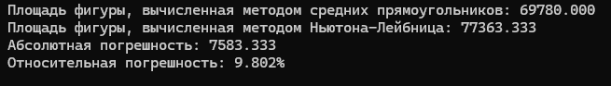
Рисунок 14 – Результат

Вывод:
В ходе работы был освоен синтаксис языка Pascal, что позволило создавать понятные и эффективные алгоритмы. Особое внимание было уделено процедурам и функциям, поскольку они позволяют структурировать программу и делают её более удобной для сопровождения. Изучая различные способы передачи данных в подпрограммы, удалось понять, как организовать эффективное взаимодействие между различными частями программы.
Параллельно были изучены основы работы с вводом и выводом, файлами и элементами простого пользовательского взаимодействия через консоль. Это позволило сделать программу более удобной и понятной для пользователя.
В результате была разработана программа, решающая конкретную математическую задачу — вычисление площади фигур методами численного интегрирования. Данная работа стала практическим подтверждением освоенных навыков программирования на языке Pascal и демонстрирует умение применять функции, процедуры и алгоритмы на практике.

